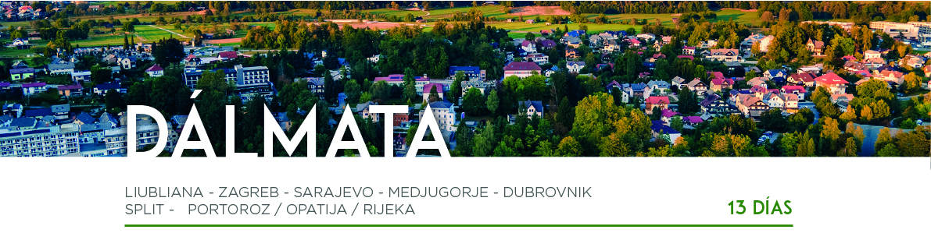

DÍA 1 LIUBLIANA

Traslado desde el aeropuerto de Venecia o de Liubliana hasta el hotel. Alojamiento.

DÍA 2 LIUBLIANA • BLED • LIUBLIANA

Desayuno. Por la mañana, salida a uno de los lugares más bonitos del país. Bled, hermosísimo pueblo de ‘postal’, junto a un lago y un castillo medieval. Realizaremos un paseo en barco por el lago visitando la islita y la iglesia. Por la tarde, continuaremos con la visita a pie de la pequeña capital de recorriendo la Catedral barroca, los “Tres Puentes” y la Plaza “Mestni trg”. Tiempo libre. Alojamiento.

DÍA 3 LIUBLIANA • POSTOJNA • ZAGREB

Después del desayuno, salida hacia Postojna, donde visitaremos las Cuevas con sus 20 km de galerías. Continuación hacia Zagreb. Llegada y alojamiento.

DÍA 4 ZAGREB
Desayuno y paseo por el centro histórico de la ciudad, conocido como “Gornji Grad”, con su famosa Catedral del siglo XIII, la iglesia de San Marcos y la Plaza del Rey Tomislav. Tarde libre. Alojamiento.

DÍA 5 ZAGREB • SARAJEVO

Después del desayuno, salida hacia Sarajevo. Por la tarde, llegada a la capital de Bosnia-Herzegovina. Alojamiento.

DÍA 6 SARAJEVO • MOSTAR • MEDJUGORJE

Desayuno y visita de la ciudad, recorriendo el pintoresco Bazar, la Mezquita de Husref Beg (exterior) y el Túnel de la Vida. A continuación, salida hacia Mostar. Tiempo libre para visitar el Puente Viejo, símbolo de la ciudad, construido en piedra en el siglo XVI. Continuación del viaje a Medjugorje. Alojamiento.

DÍA 7 MEDJUGORJE • DUBROVNIK

Desayuno. Visita de la ciudad. Por la tarde, salida hacia Dubrovnik, conocida como “La Perla del Adriático” y declarada Patrimonio de la Humanidad por la Unesco. Visitaremos el Palacio del Rector y el Monasterio franciscano con la farmacia más antigua del mundo. Alojamiento.

DÍA 8 DUBROVNIK

Desayuno y día libre para seguir descubriendo la ciudad a su ritmo. Alojamiento.

DÍA 9 DUBROVNIK • SPLIT

Desayuno y salida hacia Split. Por la tarde, realizaremos la visita de la ciudad Patrimonio de la Humanidad, recorriendo sus principales monumentos como el Palacio Diocleciano, la Catedral de San Duje y el Templo de Júpiter (exterior). Alojamiento.

DÍA 10 SPLIT

Desayuno y día libre para seguir descubriendo la ciudad a su ritmo. Alojamiento.

DÍA 11 SPLIT • PLITVICE • OPATIJA/PORTOROZ/RIJEKA
Desayuno y salida hacia el Parque Nacional de Plitvice, declarado Parque Nacional y catalogado Patrimonio Mundial por la Unesco. Posteriormente continuaremos nuestro viaje hacia Opatija/ Portoroz/ Rijeka. Alojamiento.

DÍA 12 OPATIJA/PORTOROZ/RIJEKA

Desayuno y día libre para seguir descubriendo la ciudad a su ritmo. Alojamiento.

DÍA 13 OPATIJA/PORTOROZ/RIJEKA

Desayuno y a la hora prevista, traslado al aeropuerto de Trieste, Venecia o Liubliana para tomar su vuelo de regreso. Y con una cordial despedida, diremos... ¡Hasta pronto!

